ВОСТОЧНЫЙ УНИВЕРСИТЕТ
ИНСТИТУТ ВОСТОКОВЕДЕНИЯ
Российской Академии Наук

Кафедра Мировой экономики

КУРСОВАЯ РАБОТА
Анализ финансовых отчетов
австралийских компаний
(Publishing and Broadcasting Limited, Coles Myer Ltd, BHP Billiton)

Автор IV курс, Симонова Е.С.
Руководитель работы Акимов А.В.

Оценка
________________________
«___» ____________ 2007 г.
Руководитель ____________

Москва, 2007 г.
Содержание:

- Введение……………………………………………………………………………3
- Общая информации по компаниям……………………………………………….4
  - Publishing and Broadcasting Limited……………………………………….4
  - Coles Myer Ltd………………………………………………………………5
  - BHP Billiton …………………………………………………………………6
- Предварительная оценка финансового состояния компаний……………………8
- Построение аналитического баланса………………………………………………8
- Анализ финансового положения компаний……………………………………….11
- Показатели ликвидности……………………………………………………………11
- Показатели финансовой устойчивости……………………………………………14
- Коэффициент текущей ликвидности………………………………………………20
- Коэффициент обеспеченности собственными средствами………………………20
- Коэффициент утраты платежеспособности……………………………………….21
- Заключение…………………………………………………………………………..23
- Приложения………………………………………………………………………….25
- Список литературы………………………………………………………………….31

Введение.
Экономика страны, это не только макроэкономика, но и деятельность фирм, определяющих её развитие. В данной работе я хотела бы рассмотреть фирмы в трех разных отраслях Австралии.
Австралия - индустриально-аграрная страна с высоким уровнем развития рыночной экономики. В этих условиях залогом выживаемости и основой стабильного положения фирм служит их финансовая устойчивость. Она отражает такое состояние финансовых ресурсов, при котором фирма, свободно маневрируя денежными средствами, способна путем эффективного их использования обеспечить бесперебойный процесс производства и реализации продукции, а также затраты по его расширению и обновлению.
Для оценки финансовой устойчивости предприятия необходим анализ его финансового состояния. Финансовое состояние представляет собой совокупность показателей, отражающих наличие, размещение и использование финансовых ресурсов. Это способность фирмы финансировать свою деятельность.
Финансовое состояние характеризуется обеспеченностью финансовыми ресурсами, необходимыми для нормального функционирования фирмы, целесообразностью их размещения и эффективностью использования, финансовыми взаимоотношениями с другими юридическими и физическими лицами, платежеспособностью и финансовой устойчивостью, определяющих не только саму фирму, но и состояние и развитие отрасли в общем и в частности по направлению её деятельности.
Способность фирмы своевременно производить платежи, финансировать свою деятельность на расширенной основе свидетельствует о её хорошем финансовом состоянии.
Главная цель финансовой деятельности – решить, где, когда и как использовать финансовые ресурсы для эффективного развития производства и получения максимума прибыли.
Цель анализа состоит не только и не столько в том, чтобы установить и оценить финансовое состояние предприятия, но также и в том, чтобы постоянно проводить работу, направленную на его улучшение. Анализ финансового состояния показывает, по каким конкретным направлениям надо вести эту работу. В соответствии с этим результаты анализа дают ответ на вопрос, каковы важнейшие способы улучшения финансового состояния предприятия в конкретный период его деятельности.
Главная цель анализа – своевременно выявлять и устранять недостатки в финансовой деятельности и находить резервы улучшения ФСП и его платежеспособности.
Источники анализа финансового положения предприятия - формы отчета и приложения к ним, а также сведения из самого учета, если анализ проводится внутри предприятия.
В конечном результате анализ финансового положения предприятия должен дать руководству предприятия картину его действительного состояния, а лицам, непосредственно не работающим на данном предприятии, но заинтересованным в его финансовом состоянии - сведения, необходимые для беспристрастного суждения, например, о рациональности использования вложенных в предприятие дополнительных инвестициях и т. п.

Общая информации по компаниям

Publishing Broadcasting Limited
Владелец этой корпорации - личность в Австралии не менее известная, чем Руперт Мёрдок.
Кэри Пакер - богатейший человек Австралии. Его личное состояние оценивается в несколько, а именно - в пять миллиардов долларов. И хотя Руперт Мердок, австралиец по происхождению, на несколько миллиардов богаче своего соотечественника, тем не менее мистер Пакер - богатейший австралиец, так как мистер Мёрдок с 1981 года является американским гражданином.
Кэри Пакер - медиа-барон телевизионного и журнального бизнеса Австралии. О нем говорят настолько же часто, как и о Руперте Мёрдоке, т.к. принадлежащие им корпорации более всех других влияют на общественное мнение австралийцев.
СМИ-индустрия сделала Кэри Пакера богатым и могущественным. Он является владельцем Девятого канала телевизионной сети (Channel Nine television network), а также владеет 60% всех продаваемых в Австралии журналов, включая "Бель" (Belle), "Ши" (She), "Уилз" (Wheels), "ЭйчКью" (HQ), "Булэтин" (Bulletin), "Уиминз Дэй" (Women's Day) и "Уиминз Уикли" (Women's Weekly). Именно прибыль от выпуска последнего журнала Woman’s Weekly, сформировала основу под строительство шикарного небоскреба медиа-империи Пакера.
Журнал, приобретенный в 1933 году отцом Керри, сэром Фрэнком Пакером, имел феноменальный успех, что позволило сэру Фрэнку расширить бизнес - следующей покупкой стала газета "Сидней Дэйли Телеграф" (Sydney's Daily Telegraph).
Отец-бизнесмен не мог уделять своему сыну времени, поэтому в пятилетнем возрасте мальчика отправили в школу-интернат, где годом позже он заболел полиомиелитом. После продолжительной болезни Кэрри сильно отстал от одноклассников, единственным его достижением в школе стал спорт. "Моей жизнью стал спорт. Согласно оценкам, я был тупым. Моим методом выживания в школе и других подобных ей вещах был спорт", говорил в одном из интервью Кэрри Пакер.
Он окончил школу в девятнадцать лет и стал работать в одной из газет, принадлежавших отцу. А в 1974 году, после смерти сэра Фрэнка, стал во главе компании.
Кэрри Пакер привык добиваться победы любым путем. В 1977 году, когда Пакер не смог добиться эксклюзивных прав на показ игры в крикет на своем канале, он составил свою собственную команду из лучших игроков мира и начал выпуск Мировых Серий Крикета (World Series Cricket). Таким образом, если Австралийская Лига Крикета хотела воспользоваться услугами этих игроков, ей бы пришлось предоставить Кэрри права на показ.
Еще одна характерная черта Пакера как бизнесмена - это умение выбирать нужное время для покупки и продажи. В 1987 году он продал две станции своего Channel TV Алану Бонду за миллиард долларов. Это сумма значительно превышала реальную стоимость каналов, и именно эта сделка принесла Кэрри Пакеру его первый миллиард.
Тремя годами позже у Бонда возникли финансовые трудности, и Кэрри выкупил у него телестанции, но уже за 250 миллионов долларов.
В 1990 году Пакер перенес сердечный приступ, который настиг его во время игры в поло. Однако это не выбивает его из бизнеса - спустя год он уже пытается увеличить свою медиа-империю путем приобретения Fairfax Newspapers group, однако большинство членов парламента решили, что Пакер уже и так имеет слишком большой контроль над прессой, и решили ограничить рамки его владений.
В 1994 году в результате слияния "Острэйлиэн Консолидэйтид Пресс" (Australian Consolidated Press) и телевизионной сети "Найн Нетуокс" (Nine Networks) образуется новая компания "Паблишинг энд Бродкэстинг Лтд." (Publishing and Broadcasting Limited), 45 процентов которой принадлежит "Консолидэйтид Пресс Холдингс" (Consolidated Press Holdings) - семейному концерну Паркеров. Основными направлениями их деятельности на сегодняшний день являются телевидение, издательское дело и предпринимательство (игорный бизнес - сеть казино на юге Австралии).

Coles Myer Limited
Coles Myer Ltd. является крупнейшей в Австралии компанией, занимающейся розничной торговлей. Компания также занимает значительную долю на новозеландском рынке розничной торговли. Coles Myer Ltd. владеет крупной сетью дисконтных магазинов, супермаркетов, универмагов, винных магазинов, магазинов одежды, компьютерных центров, общая численность которых превышает 2020. Компания также осуществляет торговлю через Интернет и почтовые рассылки.
После новостей о том, что группа инвестиционных компаний сделала предложение о покупке активов Coles Myer Ltd., акции Coles выросли до рекордного уровня, а ее рыночная стоимость повысилась до 15,9 млрд. австралийских долларов ($12,2 млрд.). На покупку Coles претендуют американские инвестиционные компании Kohlberg Kravis Roberts, Texas Pacific Group, а также розничная компания Wal-Mart ( WMT ). Покупка Coles может стать самой крупной сделкой по поглощению из тех, что были заключены в Австралии к настоящему моменту.

Совместно с компанией Woolworths Coles контролирует 75% австралийского рынка розничных продаж. Годовой объем продаж компании составляет 34 млрд. австралийских долларов. Coles принадлежит 3000 супермаркетов, магазины сети Kmart, винные магазины, а также автозаправочные станции. По мнению Джейсона Те (Jason The) из Investors Mutual Ltd., привлекательность Coles для инвесторов заключается в том, что у нее нет долгов, а руководство ее деятельностью осуществляется не столь эффективно как в Woolworths.

BHP Billiton

Юридически BHP Billiton состоит из двух компаний — австралийской BHP Billiton Limited и британской BHP Billiton Plc, которые имеют отдельную структуру собственников и независимо друг от друга котируются на фондовой бирже. В то же время, управление осуществляется двумя полностью идентичными советами директоров и одной управляющей структурой. Австралийская компания владеет около 60 % бизнеса единой компании; британская — около 40 %.
Главный управляющий — Чарльз Гудьир (Charles Goodyear).
BHP Billiton добывает алюминий, уголь, медь, марганец, железную руду, уран, никель, алмазы, серебро и титаносодержащие минералы, а также нефть и природный газ. Добывающие мощности компании сосредоточены в 25 странах, среди которых Австралия, Канада, Чили, Мозамбик, ЮАР, Колумбия, Пакистан, США и др.
Общая численность персонала — 36 тыс. человек. Выручка компании в 2005 составила $31,8 млрд, чистая прибыль — $6,5 млрд.
BHP основана в 1885 году. Начинала свою деятельность с разработки месторождений серебра, свинца и цинка в районе Broken Hill (Новый Южный Уэльс, Австралия). В 1899 году BHP приобрела концессию на добычу железной руды на месторождении Iron Knob (юг Австралии). По окончании первой мировой войны BHP приступила к формированию собственного грузового флота, начала скупку месторождений железной руды, угля и компаний, выпускающих готовую продукцию из металла (например, суда). Открытие в 1967 году месторождения нефти в Бассовом проливе положило начало нефтяному бизнесу BHP. В 1970−е годы BHP начинает работать за рубежом. Она приобретает право на разработку месторождений угля в штате Нью-Мехико, принадлежащих Utah International Inc.; в Чили австралийцами было разведано крупное месторождение меди. В Австралии компания приступила к добыче природного газа на шельфе. Самым успешным проектом в 1990−е годы стала разработка алмазных месторождений в Канаде.
В марте 2001 года начался процесс слияния двух компаний. Слияние было на руку Billiton и стало частью ее стратегии превращения в ведущую компанию мира по добыче полезных ископаемых. Считается, что лучшей цели для слияния, чем BHP, на тот момент не было. За счет слияния расширилась база компании по добыче железной руды и меди. Были сохранены и непрофильные для Billiton виды бизнеса, которые вела BHP, прежде всего газовые и нефтяные проекты. Вклад обеих компаний в новую BHP Billiton Group (образована в июне 2001 года) исходя из стоимости активов на момент объединения оценивается в 58% для австралийского BHP и 42% для английского Billiton, что сделало слияние только более привлекательным для Billiton.
Стратегическая выгода состояла в том, что объединялась компания динамично растущая, но с недостатком финансовых средств для скупки активов (Billiton), и компания, чей рост замедлился, а свободные средства значительны (BHP). Прямая выгода от слияния относительно невелика. Объединение операций снизило издержки для BHP Billiton Group в 2001−2002 годах на 270 млн долларов. Рыночная капитализация BHP Billiton Group на 11 марта этого года оценивалась в 36,6 млрд долларов (суммарная капитализация двух компаний в 2000 году, по данным Metal Bulletin, составила 11 млрд). Чистая прибыль англо-австралийской компании BHP Billiton Ltd., крупнейшей в мире горнодобывающей компании, в 2005-2006 финансовом году, закончившемся 30 июня 2006 года, выросла до $10,45 млрд. - на 63,4% по сравнению с $6,4 млрд., полученными годом ранее. Такие данные приводятся в опубликованном финансовом отчете компании.
Выручка компании в 2005-2006 финансовом году выросла на 20,3% и составила $32,15 млрд. против $26,72 млрд. годом ранее.
Операционная прибыль за отчетный период увеличилась до $14,67 млрд. - на 58,2% по сравнению с $9,27 млрд., полученными в 2004-2005 финансовом году.
Компания связывает успешные финансовые показатели за отчетный период с ростом цен на медь и железную руду.
Согласно данным опубликованного финансового отчета, чистая прибыль компании выросла на 47,8%, до $4,364 млрд., по сравнению с $2,953 млрд., полученными за аналогичный период годом ранее.
Успешные финансовые показатели за I полугодие связывались со значительным увеличением спроса на минералы.
Так, особенно активным был спрос на железную руду и коксующий уголь в основном со стороны интенсивно развивающейся металлургической промышленности Китая.
На данный момент BHP Billiton — крупнейший экспортер коксующегося угля, крупнейший производитель магниевых и хромовых сплавов, третий в мире производитель железной руды, третий производитель меди, крупный производитель титана и алюминия. В целом же BHP Billiton — вторая по капитализации после Alcoa диверсифицированная группа по добыче и переработке минеральных ресурсов. Ключевые регионы деятельности — Африка, Австралия и Латинская Америка. Штаб-квартира в Мельбурне, крупные корпоративные центры в Йоханнесбурге (ЮАР) и Хьюстоне (США).
Компания применяет особую схему обращения акций. Часть акционерного капитала — это акции BHP Billiton Ltd. (58% группы), торгуемые на бирже в Мельбурне. Другая часть — акции BHP Billiton Plc (42% группы), которые котируются на биржах в Лондоне и Йоханнесбурге, а также в Нью-Йорке в виде ADR. «Ltd.» — это, по сути, «старая» BHP, а «Plc» — Billiton. При голосовании одна акция BHP Billiton Plc приравнена к одной акции BHP Billiton Ltd., по акциям выплачиваются равные дивиденды, однако для держателей акций двух компаний проводятся отдельные собрания акционеров. При этом в компании единые руководящие органы: гендиректор и совет директоров BHP Billiton Group — это одновременно и руководители BHP Billiton Plc, и BHP Billiton Ltd. Отчетность ведется по BHP Billiton Group и BHP Billiton Ltd. (второе требуется по австралийскому законодательству).

1(2),2(2),3(2))
Предварительная оценка финансового состояния компаний.

Для оценки финансовой устойчивости предприятия необходим анализ его финансового состояния.
Предварительная оценка финансового положения предприятия осуществляется на основании данных бухгалтерского баланса (Balance sheet) (приложение 1,2,3)
“Отчета о финансовых результатах и их использовании” (Income statement) (приложение 1(2),2(2),3(2)).
Из баланса компаний видно, что они не имели убытков. Сумма финансовых ресурсов, находящихся в распоряжении предприятий увеличивается с каждым годом. За три года сумма валюты баланса увеличилась:

- Publishing and Broadcasting Limited на 809555 долл. или 10,0 %.
- BHP Billiton на 17655 тыс. долл. или 36,4 %
- Coles Myer Ltd на 490, 3 тыс. долл. или на 5,1 %

Увеличение валюты баланса является следствием, как правило, роста производственных возможностей. Однако в дальнейший анализ покажет реальную картину.
На данной стадии анализа формируется первоначальное представление о деятельности предприятия, выявляются изменения в составе имущества предприятия и их источниках, устанавливаются взаимосвязи между показателями.
Чтобы оценить финансовое состояние необходимо провести экспресс – анализ, цель которого – наглядная и простая оценка финансового положения и динамики развития предприятия.
Смысл экспресс-анализа заключается в отборе небольшого количества наиболее существенных и сравнительно несложных в исчислении показателей и постоянное отслеживание их динамики.
Основными показателями финансового положения предприятия являются:
· обеспеченность собственными оборотными средствами;
· иммобилизация оборотных средств;
· обеспеченность фактических запасов предназначенными для них источниками средств;
· платежеспособность предприятия.
Построение аналитического баланса.
Прежде чем проводить анализ финансового состояния предприятия, следует сформировать аналитический (пригодный для анализа) баланс.
Перечень процедур преобразования отчетной формы баланса в аналитический баланс зависит от конкретных условий. Этот перечень нельзя заранее определить на все случаи. Важно, чтобы были поправлены показатели, наиболее существенно искажающие реальную картину.
Расчет показателей на основе данных баланса будет осуществляться следующим образом:
При определении показателей указаны коды исходных данных, которые берутся из бухгалтерской отчетности). Код состоит из двух частей: первая часть указывает на код документа (Ф1 - форма № 1 “Баланс предприятия”; Ф2 - форма № 2 -Отчет о прибылях и убытках); вторая часть — на номер строки данной формы).

Таблица 1 Аналитический баланс PBL Ltd., Coles Myer Ltd., BHP Billiton.
 | Publishing and Broadcasting  Limited |  | Coles Myer Ltd |  | BHP Billiton
 | 2005 | 2006 | 2005 | 2006 | 2005 | 2006
Текущие активы Ф 1.290 - Ф1.217 - Ф1.230) | 1836438 | 1752926 | 4259600 | 3881300 | 7036000 | 8776000
Ликвидные активы (Ф 1.216 + Ф1.250 + Ф1.260 + Ф.240) | 1232638 | 1185135 | 440900 | 485600 | 1222000 | 776000
Денежные средства и краткосрочные финансовые вложения (Ф1.250 + Ф1.260 ) | 1232638 | 1185135 | 440900 | 485600 | 1222000 | 776000
Материально-производственные запасы (Ф 1.210 - Ф1.216 - Ф1.217 + Ф1.220) | 36466 | 40946 | 3261600 | 2851800 | 2422000 | 2732000
Недвижимость или иммобилизованные средства (Ф 1.190 + Ф1.230 ) | 6313501 | 6598171 | 4964200 | 5254000 | 34807000 | 39740000
Общая сумма капитала – (Ф 1.399 - Ф1.217 - Ф1.390) | 8149939 | 8351097 | 9223800 | 9135300 | 41843000 | 48516000
Реальные активы – (Ф 1.120 + Ф1.130 + Ф1.211 + Ф1.213 + Ф1.214 ) | 1909958 | 1910182 | 3487800 | 3133300 | 27764000 | 30985000
Обязательства (Ф1.590 + Ф1.690 - Ф1.630 - Ф1.640 - Ф1.650 - Ф1.660 ) | 4523829 | 4479933 | 5808700 | 5537300 | 23927000 | 24061000
Долгосрочные обязательства - Ф1.590 | 3149108 | 2751714 | 1845800 | 1574500 | 16478000 | 15200000
Краткосрочные обязательства (Ф 1.690 - Ф1.630 - Ф1.640 - Ф1.650 - Ф1.660 ) | 1374721 | 1728219 | 3962900 | 3962800 | 7449000 | 8861000
Собственный капитал  (Ф1.699 - Ф1.217 - Ф1.390 - Обязательства”) | 3626110 | 3871164 | 3415100 | 3598000 | 17916000 | 24455000
Чистые ликвидные активы (Ликвидные активы” — “Краткосрочные обязательства” ) | -142083 | -543084 | -3522000 | -3477200 | -6227000 | -8085000
Собственные оборотные средства “Текущие активы” - “Краткосрочные обязательства” | 461717 | 24707 | 296700 | -81500 | -413000 | -85000

Анализ финансового положения .
Финансовое положение предприятия характеризуется двумя группами показателей:
а) показатели ликвидности;
б) показатели финансовой устойчивости.
Показатели ликвидности.
Говоря о ликвидности предприятия, имеют в виду наличие у него оборотных средств в размере, теоретически достаточном для погашения краткосрочных обязательств хотя бы и с нарушением сроков погашения, предусмотренных контрактами. Платежеспособность означает наличие у предприятия денежных средств, достаточных для расчетов по кредиторской задолженности, требующей немедленного погашения. Таким образом, основными признаками платежеспособности являются:
а) наличие в достаточном объеме средств на расчетном счете;
б) отсутствие просроченной кредиторской задолженности.
Исследуемые фирмы, на первый взгляд, могут казаться неплатежеспособными, т.к. они не обладают вышеперечисленными признаками.
Чтобы с достаточной долей уверенности говорить о финансовом состоянии данных компаний, необходимо оценить и проанализировать его с помощью таблиц и расчета коэффициентов.
Оценка ликвидности и платежеспособности может быть выполнена с определенной степенью точности. В рамках экспресс-анализа платежеспособности обращают внимание на статьи, характеризующие наличные деньги в кассе и на расчетных счетах в банке, т.к. они выражают совокупность наличных денежных средств, т.е. имущества, которое имеет абсолютную ценность. Эти ресурсы наиболее мобильны, они могут быть включены в финансово-хозяйственную деятельность в любой момент. Искусство финансового управления как раз и состоит в том, чтобы держать на счетах лишь минимально необходимую сумму средств, а остальную часть, которая может понадобиться для текущей оперативной деятельности, - в быстрореализуемых активах.
Показатели ликвидности позволяют определить способность предприятия оплатить свои краткосрочные обязательства, реализуя свои текущие активы.
Предприятие может быть ликвидным в большей или меньшей степени, поскольку в состав текущих активов входят разнородные оборотные средства, среди которых имеются как легко реализуемые, так и труднореализуемые для погашения внешней задолженности.
В практике проведения финансового анализа используются следующие показатели:
· коэффициент текущей (общей) ликвидности или коэффициент покрытия;
· коэффициент быстрой ликвидности или “критической оценки”;
· коэффициент абсолютной ликвидности.
Коэффициент текущей (общей) ликвидности отражает, достаточно ли у предприятия средств, которые могут быть использованы им для погашения своих краткосрочных обязательств в течение предстоящего года.
К тек.ликв. = текущие активы / краткоср.обязательства
- PBL 1836438/1374721 = 1,336 – на 2005 г.; 1752926/1728219 = 1,014 – на 2006 г..
- Coles Myer Ltd 4259600/3962900 = 1,075 – на 2005 г.; 3881300/3962800 = 0,98 – на 2006 г..
- BHP Billiton 7036000/7449000 = 0,94 – на 2005 г.; 8776000/8861000 = 0,99 – на 2006 г..
Коэффициент покрытия (коэффициент текущей ликвидности) измеряет общую ликвидность и показывает, в какой мере текущие кредиторские обязательства обеспечены текущими активами, то есть сколько денежных единиц активов приходится на 1 денежную единицу текущих обязательств. Данные анализа показывают, что на предприятие этот коэффициент ниже нормального примерно в 2 раза (норма >2) . Это означает значительную долю кредиторской задолженности на предприятии не обеспеченной текущими активами, то есть на 1 ед. текущих обязательств приходится:

- PBL 1,336 единиц активов в 2005 г. и 1,014 в 2006 г .
- Coles Myer Ltd 1,075 единиц активов в 2005 г. и 0,98 в 2006 г
- BHP Billiton 0,94 единиц активов в 2005 г. и 0,99 в 2006 г

Однако не все активы имеют одинаковую степень ликвидности, а, следовательно, не могут быть реализованы в срочном порядке. В результате возникает угроза финансовой стабильности предприятия.
Коэффициент быстрой ликвидности или “критической” оценки определяется как отношение ликвидной части оборотных средств (т.е. без учета материально-производственных запасов) к текущим обязательствам.
К быстрой ликв. = ликвидные активы / краткоср. обязательства
- PBL 1232638/1374721 = 0,9 – на 2005 г.; 1185135/1728219 = 0,68 – на 2006 г..
- Coles Myer Ltd 440900/3962900 = 0,11 – на 2005 г.; 485600/3962800 = 0,12 – на 2006 г..
- BHP Billiton 1222000/7449000 = 0,16 – на 2005 г.; 776000/8861000 = 0,09 – на 2006 г..
Коэффициент быстрой ликвидности (строгой ликвидности) является промежуточным коэффициентом покрытия и показывает, какая часть текущих активов за минусом запасов и дебиторской задолженности, платежи по которой ожидается более чем через 12 месяцев, покрывается текущими обязательствами. Значение коэффициента в2005 – 2006 году меньше нормативного примерно в 4 раза, за исключением PBL.
В нашем примере наблюдается снижение коэффициента. Это свидетельствует о том, что для погашения краткосрочных долгов ликвидных активов недостаточно и, в случае необходимости, предприятие будет вынуждено расплачиваться за счет товарно-материальных запасов.
Наиболее ликвидными статьями оборотных средств являются денежные средства, которыми располагает предприятие на счетах в банке и в кассе, а также в виде ценных бумаг. Отношение денежных средств к краткосрочным обязательствам называется коэффициентом абсолютной ликвидности. Это наиболее жесткий критерий платежеспособности, показывающий, какая часть краткосрочных обязательств может быть погашена немедленно,
К абсол.ликв. = денежные средства + краткосрочные финансовые вложения / краткосрочные обязательства
- PBL 1232638/1374721 = 0,9 – на 2005 г.; 1185135/1728219 = 0,68 – на 2006 г..
- Coles Myer Ltd 440900/3962900 = 0,11 – на 2005 г.; 485600/3962800 = 0,12 – на 2006 г..
- BHP Billiton 1222000/7449000 = 0,16 – на 2005 г.; 776000/8861000 = 0,09 – на 2006 г..
Таблица 2.1 Показатели ликвидности PBL.
Показатель | Значение показателя |  | Рекомендуемый критерии
Показатель | на начало года | на конец года | Рекомендуемый критерии
Коэффициент общей ликвидности | 1,336 | 1,014 | >2,0
Коэффициент быстрой ликвидности | 0,9 | 0,68 | >1.0
Коэффициент абсолютной ликвидности | 0,9 | 0,68 | >0.2
Таблица 2.2 Показатели ликвидности Coles Myer Ltd.
Показатель | Значение показателя |  | Рекомендуемый критерии
Показатель | на начало года | на конец года | Рекомендуемый критерии
Коэффициент общей ликвидности | 1,075 | 0,98 | >2,0
Коэффициент быстрой ликвидности | 0,11 | 0,12 | >1.0
Коэффициент абсолютной ликвидности | 0,11 | 0,12 | >0.2
Таблица 2.3 Показатели ликвидности BHP Billiton.
Показатель | Значение показателя |  | Рекомендуемый критерии
Показатель | на начало года | на конец года | Рекомендуемый критерии
Коэффициент общей ликвидности | 0,94 | 0,99 | >2,0
Коэффициент быстрой ликвидности | 0,16 | 0,09 | >1.0
Коэффициент абсолютной ликвидности | 0,16 | 0,09 | >0.2
Анализ ликвидности данных австралийских компаний позволяет сделать вывод о том, что фирмы являются относительно не ликвидными, так как имеют крайне низкую способность превращать свои активы в деньги для покрытия необходимых платежей, по мере наступления их срока. Доля Красткосрочной дебиротской задолженности и денежных средств увеличивалась причем, первая, во много крат. Это способствовало резкому понижению платежеспособности предприятия. Анализируемым предприятиям необходима часть дебиторской задолженности. И запасов превратить в денежные средства, то есть в наиболее ликвидные активы.

Показатели финансовой устойчивости.
Залогом выживаемости и основной стабильности положении предприятия служит его устойчивость. Абсолютными показателями финансовой устойчивости является показатели, характеризующие степень обеспеченности запасов и затрат источниками их формирования.
Ухудшение финансового состояния предприятия сопровождается «проеданием» собственного капитала и неизбежным «залезанием» в долги. Тем самым падает финансовая устойчивость, то есть финансовая независимость предприятия, способность маневрировать собственными средствами, достаточная финансовая обеспеченность бесперебойного процесса деятельности. Финансовая устойчивость характеризуется, следовательно, соотношением собственных и заемных средств. Она отражает такое состояние финансовых ресурсов, при котором предприятие, свободно маневрируя денежными средствами, способно путем эффективного их использования обеспечить бесперебойный процесс производства и реализации продукции, а также затраты по его расширению и обновлению.
Показатели ликвидности и финансовой устойчивости взаимодополняют друг друга и в совокупности дают представление о благополучии финансового состояния: если у предприятия обнаруживаются плохие показатели ликвидности, но финансовая устойчивость им не потеряна, то у предприятия есть шансы выйти из затруднительного положения. Но если неудовлетворительны и показатели ликвидности и показатели финансовой устойчивости, то такое предприятие – вероятный кандидат в банкроты. Преодолеть финансовую неустойчивость весьма непросто: нужно время и инвестиции. Для хронически больного предприятия, потерявшего финансовую устойчивость, любое негативное стечение обстоятельств может привести к роковой развязке.
Не забывая о вышесказанном, проанализируем искомое предприятие на его финансовую устойчивость. Для анализа основных показателей и их динамики за отчетный период предлагается сводная таблица рассчитанных коэффициентов финансовой устойчивости предприятия.
В зависимости от соотношения величин показателей материально-производственных запасов, собственных оборотных средств и источников формирования запасов можно с определенной степенью условности выделить следующий тип финансовой устойчивости:
Неустойчивое финансовое положение
материально – производственные запасы > источники формирования запасов
- PBL 36466 < 1663552 – на 2005г. ;40946 < 1537350 – на 2006 г..
- BHP Billiton 3261600 < 3531500 – на 2005г. ;2851800 < 3029000 – на 2006 г..
- Coles Myer Ltd 2422000 < 4741000 – на 2005г. ;2732000 < 5336000 – на 2006 г..
На данных предприятиях наблюдается устойчивое финансовое состояние, при котором не нарушается платежный баланс.
Показатели ликвидности и финансовой устойчивости взаимодополняют друг друга и в совокупности дают представление о благополучии финансового состояния предприятия: если у предприятия обнаруживаются плохие показатели ликвидности, но финансовая устойчивость им не потеряна, то у предприятия есть шансы выйти из затруднительного положения. Но если неудовлетворительны и показатели ликвидности и показатели финансовой устойчивости, то такое предприятие — вероятный кандидат в банкроты. Преодолеть финансовую неустойчивость весьма непросто: нужно время и инвестиции. Для хронически больного предприятия, потерявшего финансовую устойчивость, любое негативное стечение обстоятельств может привести к роковой развязке.
Важнейшим показателем, характеризующим финансовую устойчивость предприятия, является коэффициент автономии - отношение общей суммы собственного капитала к итогу баланса предприятия.
К автономии = собств.капитал / общая сумма капитала
- PBL 3626110/8149939 = 0,44 – на 2005 г.; 3871164/8351097 = 0,46 – на 2006 г..
- Coles Myer Ltd 3415100/9223800 = 0,37 – на 2005 г.; 3598000/9153300 = 0,39 – на 2006 г..
- BHP Billiton 17916000/41843000 = 0,43 – на 2005 г.; 24455000/48516000 = 0,50 – на 2006 г..
Для коэффициента автономии желательно, чтобы он превышал по своей величине 50%. В этом случае его кредиторы чувствуют себя спокойно, сознавая, что весь заемный капитал может быть компенсирован собственностью предприятия.
К финансовой зависимости = общая сумма капитала/ собств.капитал
- PBL 8149939/3626110= 2,25 – на 2005 г.; 8351097/3871164 = 2,16 – на 2006 г..
- Coles Myer Ltd 9223800/3415100 = 2,70 – на 2005 г.; 9153300/3598000 = 2,54 – на 2006 г..
- BHP Billiton 41843000/17916000 = 2,33 – на 2005 г.; 48516000/24455000 = 1,98 – на 2006 г..
Рост этого показателя в динамике означает увеличение доли заемных средств в финансировании предприятия. К – 2,25 означает, что в каждом 2,25 долл., вложенном в активы, 25 центов были заемными. К концу года зависимость от заемных средств снизилась и составила 2,16.
К заемных средств = обязательства / собственный капитал
- PBL 4523829/3626110= 1,25 – на 2005 г.; 4479933/3871164 = 1,16 – на 2006 г..
- Coles Myer Ltd5808700/3415100 = 1,70 – на 2005 г.; 5537300/3598000 = 1,54 – на 2006 г..
- BHP Billiton 23927000/17916000 = 1,33 – на 2005 г.; 24061000/24455000 = 0,98 – на 2006 г..
Чем больше коэффициент превышает единицу, тем больше зависимость предприятия от заемных средств. В наших же расчетах соотношение заемных средств и собственного капитала немного превышает единицу (соответственно на 2005 и 2006 год), что полностью коррелирует с ранее рассмотренными показателями: коэффициентом автономии и коэффициентом финансовой зависимости.
Коэффициент покрытия инвестиций характеризует долю собственного капитала и долгосрочных обязательств в общей сумме активов предприятия:
К покрытия инвестиций = (собств.капитал + долгоср.обязат-ва) / общая сумма капитала
- PBL 6775218/8149939 = 0,83 – на 2005 г.; 6622878/8351097 = 0,79 – на 2006 г..
- Coles Myer Ltd 5260900/9223800 = 0,57 – на 2005 г.; 5172500/9153300 = 0,56 – на 2006 г..
- BHP Billiton 34394000/41843000 = 0,82 – на 2005 г.; 39655000/48516000 = 0,82 – на 2006 г..
Рассчитанный коэффициент покрытия инвестиций за счет долгосрочных заемных средств увеличился от уровня коэффициента автономии. Нормальное значение в мировой практике: ок. 0,9; критическое – <0,75. Критическое значение имеет лишь компания Coles Myer Ltd.
В финансовом анализе наиболее часто находит применение коэффициента обеспеченности текущих активов собственными оборотными средствами, показывающего какая часть оборотных средств предприятия была сформирована за счет собственного капитала. Нормативное значение показателя не ниже 0,1.
К обеспеченности текущих активов = собственные средства / текущие активы
- PBL 461717/1836438 = 0,25 – на 2005 г.; 24707/1752926 = 0,01 – на 2006 г..
- Coles Myer Lmd 296700/4259600 = 0,07 – на 2005 г.; -81500/3881300 = - 0,02 – на 2006 г..
- BHP Billiton -413000/7036000 = - 0,06 – на 2005 г.; -85000/8776000 = -0,01 – на 2006 г..
Обеспеченность материальных запасов собственными оборотными средствами — это показатель того, в какой мере материальные запасы покрыты собственными источниками и не нуждаются в привлечении заемных. Считается, что нормативное его значение должно быть не менее 0.5
К обеспеченности материальных запасов = собственные средства / МПЗ
- PBL 461717/36466 = 12,66 – на 2005 г.; 24707/40946 = 0,60 – на 2006 г..
- Coles Myer Ltd 296700/3261600 = 0,09 – на 2005 г.; -81500/2851800= - 0,03 – на 2006 г..
- BHP Billiton -413000/2422000 = - 0,17 – на 2005 г.; -85000/2732000 = -0,03 – на 2006 г..
На данных предприятиях данное условие не выполняется, т.е., значение нормативного показателя < 0,5.
Другим показателем, характеризующим состояние оборотных средств, является коэффициент соотношения материально-производственных запасов и собственных оборотных средств.
К соотношения запасов и собственных средств = МПЗ / собственные оборотные средства
- PBL 36466/461717= 0,08 – на 2005 г.; 40946 /24707= 1,66 – на 2006 г..
- Coles Myer Ltd 3261600/296700= 10,99– на 2005 г.; 2851800/-81500= - 34,99 – на 2006 г..
- BHP Billiton 2422000/-413000= - 5,86 – на 2005 г.; 2732000/-85000= -32,14– на 2006 г..
На предприятиях наблюдается нестабильность. Выходом из создавшегося положения может стать ликвидация части материально-производственных запасов.
Далее следует провести расчеты минимального уровня объемов запасов, необходимых для бесперебойной работы предприятия, а избыточные запасы реализовать.
К покрытия запасов = (собств.оборотные средства + краткоср. кредиты банков и займы + кредит.задолж-ть по товарным операциям) / МПЗ
- PBL (461717+524716+677119)/36466 = 45,619 – на 2005 г.; (24707+827525+685118)/40946 = 37,55 – на 2006 г..
- Coles Myer Ltd (296700+3018800)/3261600 = 1,016 – на 2005 г.; (-81500+3080300)/2851800= 1,05 – на 2006 г..
- BHP Billiton (-413000+3856000)/2422000 = 1,421 – на 2005 г.; (-85000+4053000)/2732000 = 1,452 – на 2006 г..
Следующим показателем, характеризующим состояние оборотных средств, является показатель маневренности собственного капитала.
К маневренности собственного капитала = собственные оборотные средства / собственный капитал
- PBL 461717/3626110 = 0,13 – на 2005 г.; 24707/3871164 = 0,01 – на 2006 г..
- Coles Myer Ltd 296700/3415100 = 0,08 – на 2005 г.; -81500/3598000 = - 0,02 – на 2006 г..
- BHP Billiton -413000/17916000 = - 0,02 – на 2005 г.; -85000/24455000 = -0,003 – на 2006 г..
Коэффициент маневренности показывает, какая часть собственных средств предприятия находится в мобильной форме, позволяющей относительно свободно маневрировать этими средствами. Невысокие значения коэффициента маневренности отрицательно характеризуют финансовое состояние.
Собственные оборотные средства могут покрыть лишь о-очень малую часть материальных запасов (К<1).
К маневренности функционального капитала = денежные ср-ва и краткоср. фин.вложения / собств. оборотные средства
- PBL 1232638/461717= 2,67 – на 2005 г.; 1185135 /24707= 47,98 – на 2006 г..
- Coles Myer Ltd 440900/296700= 1,49– на 2005 г.; 485600/-81500= - 5,96 – на 2006 г..
- BHP Billiton1222000/-413000= - 2,96– на 2005 г.; 776000/-85000= -9,13– на 2006 г..
Для нормально функционирующего предприятия этот показатель меняется в пределах от нуля до единицы.
На искомом предприятии в начале года коэффициент маневренности равнялся –0,001 и к концу года повысился до уровня, равного 0,003.
Таблица 3.1 Сводная таблица показателей финансовой устойчивости Publishing Broadcasting Limited.
Показатель | Значение показателя |  | Рекомендуемый критерий
Показатель | на 2005 год | на 2006 год | Рекомендуемый критерий
Характеризующий соотношение собственных и заемных средств
Коэффициент автономии | 0,44 | 0,46 | >0.5
Коэффициент финансовой зависимости | 2,25 | 2,16
Коэффициент заемных средств | 1,25 | 1,16
Коэффициент покрытия инвестиций | 0,83 | 0,79
Характеризующий состояние оборотных средств
Коэффициент обеспеченности текущих активов собственными оборотными средствами | 0,25 | 0,01 | >0.1
Коэффициент обеспеченности материально-производственных запасов собственными оборотными средствами | 12,66 | 0,60 | >0.5
Коэффициент соотношения материально-производственных запасов и собственных оборотных средств | 0,08 | 1,66 | >1<2
Коэффициент покрытия материально-производственных запасов | 45,62 | 37,55
Коэффициент маневренности собственного капитала | 0,13 | 0,01
Коэффициент маневренности функционального капитала | 2,67 | 47,98

Таблица 3.2 Сводная таблица показателей финансовой устойчивости Coles Myer Ltd.
Показатель | Значение показателя |  | Рекомендуемый критерий
Показатель | на 2005 год | на 2006 год | Рекомендуемый критерий
Характеризующий соотношение собственных и заемных средств
Коэффициент автономии | 0,37 | 0,39 | >0.5
Коэффициент финансовой зависимости | 2,70 | 2,54
Коэффициент заемных средств | 1,70 | 1,54
Коэффициент покрытия инвестиций | 0,57 | 0,56
Характеризующий состояние оборотных средств
Коэффициент обеспеченности текущих активов собственными оборотными средствами | 0,07 | -0,02 | >0.1
Коэффициент обеспеченности материально-производственных запасов собственными оборотными средствами | 0,09 | -0,03 | >0.5
Коэффициент соотношения материально-производственных запасов и собственных оборотных средств | 10,99 | -34,99 | >1<2
Коэффициент покрытия материально-производственных запасов | 1,016 | 1,05
Коэффициент маневренности собственного капитала | 0,08 | -0,02
Коэффициент маневренности функционального капитала | 1,49 | -5,96
Таблица 3.3 Сводная таблица показателей финансовой устойчивости BHP Billiton.
Показатель | Значение показателя |  | Рекомендуемый критерий
Показатель | на 2005 год | на 2006 год | Рекомендуемый критерий
Характеризующий соотношение собственных и заемных средств
Коэффициент автономии | 0,43 | 0,50 | >0.5
Коэффициент финансовой зависимости | 2,33 | 1,98
Коэффициент заемных средств | 1,33 | 0,98
Коэффициент покрытия инвестиций | 0,82 | 0,82
Характеризующий состояние оборотных средств
Коэффициент обеспеченности текущих активов собственными оборотными средствами | -0,06 | -0,01 | >0.1
Коэффициент обеспеченности материально-производственных запасов собственными оборотными средствами | -0,17 | -0,03 | >0.5
Коэффициент соотношения материально-производственных запасов и собственных оборотных средств | -5,86 | -32,14 | >1<2
Коэффициент покрытия материально-производственных запасов | 1,421 | 1,452
Коэффициент маневренности собственного капитала | -0,02 | -0,003
Коэффициент маневренности функционального капитала | -2,96 | -9,13
Данные табл. 3 свидетельствуют о том, что фирмы располагают определенным запасом прочности. Высокий уровень производственного потенциала, показатели автономии указывают на то, что предприятие имеет возможность выйти из кризисного состояния. Так же еще один положительный момент, уменьшилось привлечение заемных средств. Вместе с тем за прошедший период произошли негативные явления. Низкий уровень показателей обеспеченности материально-производственных запасов и их покрытия свидетельствует о том, что значительная часть средств, вложенных в материально-производственные запасы бездействует. Предприятие может выйти из кризисного состояния только реализовав часть ненужных и излишних материально-производственных запасов и основных средств.

Коэффициент текущей ликвидности.
Коэффициент текущей ликвидности характеризует общую обеспеченность предприятия оборотными средствами для ведения хозяйственной деятельности и своевременного погашения срочных обязательств предприятия.
Коэффициент текущей ликвидности определяется как отношение стоимости находящихся в наличии у предприятия оборотных средств в виде производственных запасов, готовой продукции, денежных средств, дебиторских задолженностей и прочих оборотных активов (итог раздела II актива баланса) к наиболее срочным обязательствам предприятия в виде краткосрочных кредитов банков, краткосрочных займов и различных кредиторских задолженностей и прочих краткосрочных пассивов (итог раздела VI пассива баланса за вычетом строк 640, 650, 660).
Коэффициент обеспеченности собственными средствами.
этот коэффициент характеризует наличие собственных оборотных средств у предприятия, необходимых для его финансовой устойчивости.
Коэффициент обеспеченности собственными средствами определяется как отношение разности между объемами источников собственных средств (итог раздела I пассива баланса) и фактической стоимостью основных средств и прочих внеоборотных активов (итог раздела I актива баланса) к фактической стоимости находящихся в наличии у предприятия оборотных средств в виде производственных запасов, незавершенного производства, готовой продукции, денежных средств, дебиторских задолженностей и прочих оборотных активов (итог раздела II актива баланса).
VI П – I А
K2 = II А
где VI П - итог раздела IV пассива баланса;
ia - итог раздела I актива баланса;
II А - итог раздела II актива баланса;
- PBL К2 2005 г = - 1,72; К2 2006 г. = - 2,2.
- Coles Myer Ltd К2 2005 г = - 0,73 ; К2 2006 г. = - 0,95.
- BHP Billiton К2 2005 г = - 2,6 ; К2 2006 г. = - 2,8.
Основанием для признания структуры баланса предприятия неудовлетворительной, а предприятия - неплатежеспособным наступает при условии, когда величина рассматриваемых коэффициентов оказывается ниже их нормативных значений:
коэффициент текущей ликвидности на конец отчетного периода имеет значение менее 2;
- PBL К 1 2005 г = 1,336; К1 2006 г. = 1,014.
- Coles Myer Ltd К1 2005 г = 1,075 ; К1 2006 г. = 0,98.
- BHP Billiton К1 2005 г = 0,94 ; К1 2006 г. = 0,99.
коэффициент обеспеченности собственными средствами на конец отчетного периода имеет значение более 0,1.
Коэффициент утраты платежеспособности.
Характеризует наличие реальной возможности у предприятия утратить свою платежеспособность в течение определенного периода.
Коэффициент утраты платежеспособности определяется как отношение расчетного коэффициента текущей ликвидности к его установленному значению. Расчетный коэффициент текущей ликвидности определяется как сумма фактического значения текущей ликвидности на конец отчетного периода и изменения значения этого коэффициента между концом и началом отчетного периода в пересчете на установленный период утраты платежеспособности.
К1ф + Пв (у) / Т х (К1ф – K1н)
К3 =К1норм
где к1ф —фактическое значение (в конце отчетного периода) коэффициента текущей ликвидности (К1);
пв (у) — установленный период утраты платежеспособности предприятия в месяцах;
т — отчетный период в месяцах;
К1н —значение коэффициента текущей ликвидности в начале отчетного периода;
К1норм — нормативное значение коэффициента текущей ликвидности (К1норм = 2).
- PBL К3 = (1,014+ 3/12 х (1,014 – 1,336)) / 2 = 0,467
- Coles Myer Ltd K3 = (0,98+ 3/12 х (0,98– 1,075)) / 2 = 0,478
- BHP Billiton K3 = (0,99+ 3/12 х (0,99– 0,94)) / 2 = 0,501
Данный коэффициент утраты платежеспособности принимает значение < 1, что свидетельствует об отсутствии у предприятий реальной возможности восстановить платежеспособность в ближайшее время. У предприятий в ближайшее время может быть утрачена платежеспособность.
Причинами неплатежеспособности могут быть невыполнение плана по производству и реализации продукции; повышение ее себестоимости; невыполнение плана прибыли и как результат – недостаток собственных источников самофинансирования предприятия; высокий процент налогообложения. Одной из причин ухудшения платежеспособности может быть неправильное использование оборотного капитала: отвлечение средств в дебиторскую задолженность, вложение в сверхплановые запасы и на прочие цели, которые временно не имеют источников финансирования.

Заключение.
За анализируемый период на исследуемых предприятиях существенно увеличилась доля оборотного капитала, а основного – уменьшилась.
За счет уменьшения стоимости основных средств произошло сокращение стоимости недвижимого имущества предприятия.
Выпуск продукции очень высокого качества, в результате чего продукция хорошо реализуется.
Находящиеся у предприятий оборотные средства позволяют погасить долги по краткосрочным обязательствам.
На предприятиях наблюдается относительно устойчивое финансовое состояние, при котором нарушается платежный баланс, но сохраняется возможность восстановления равновесия платежных средств и платежных обязательств за счет привлечения дополнительных источников покрытия.
В результате полученных исследований можно определить, что компании имеют реальную возможность сохранить свою платежеспособность в течение 3-х месяцев.
Для предотвращения банкротства принимают, прежде всего, следующие шаги:
· избавляются от убыточной продукции и подразделений;
· разрабатывают и осуществляют программу сокращения затрат;
· улучшают управление активами.
Необходимо проведение работы, направленной на предотвращение банкротства – проведение правильной маркетинговой политики.
В заключение можно сказать что сейчас австралийская добывающая промышленность обеспечивает более 50 млрд долларов экспортных поступлений, при этом минеральное сырье дает около трети совокупного экспорта товаров и услуг и почти две трети зарубежных поставок промышленных товаров. Сама добывающая промышленность, в которой занят лишь 1% трудовых ресурсов, остается одним из самых производительных видов бизнеса. Валовая добавленная стоимость на одного занятого в этой отрасли в восемь раз выше, чем в целом по экономике.
Главная стратегия добывающих компаний — интернационализация. Крупный австралийский добывающий бизнес все теснее сплетается с зарубежными активами и рынками: по данным опросов, около 40% вложений компании отрасли начали осуществлять за рубежом. Рекордный уровень прибыли, полученный австралийской компанией, ставит BHP Billiton Group второе место в мире (после Coca Cola) среди крупнейших мировых компаний.В 2005 финансовом году (до 30 июня 2005 г.) прибыль до уплаты процентов, налогов, износа и амортизации (EBITDA) компании BHP Billiton возросла на 52,5% до 11,4 млрд долл., прибыль до уплаты процентов и налогов (EBIT) увеличилась на 70% до 9,3 млрд.долл, а итоговая прибыль возросла на 85,5% до 6,5 млрд.долл., поток наличных денежных средств достиг рекордной величины – 8,7 млрд долл. В течение завершившегося финансового года зарегистрированы рекордные объемы производства по 11 видам продукции, включая железную руду и уголь.
Пищевая отрасль промышленности хорошо известна применением новейших технологий в области упаковки и транспортировки продукции. Австралийская пищевая промышленность, включая производство напитков, является крупнейшим производительным сектором экономики страны. Выручка Coles Myer в IV квартале 2005-2006 финансового года, выросла на 7,5% - с 8 млрд австралийских долл. (6,13 млрд долл.) до 8,6 млрд австралийских долл. (6,59 млрд долл.). По итогам финансового года выручка выросла на 1,9% - с 32,57 млрд австралийских долл. (24,95 млрд долл.) до 33,18 млрд австралийских долл. (25,41 млрд долл.).
Наряду с экспортом товаров весьма значительную и все возрастающую долю занимает экспорт услуг. К новым видам экспорта Австралии относится также предоставление услуг в сфере информационной технологии и телекоммуникаций, что уверенно развивается.

Приложение 1 Баланс (PBL Ltd.)
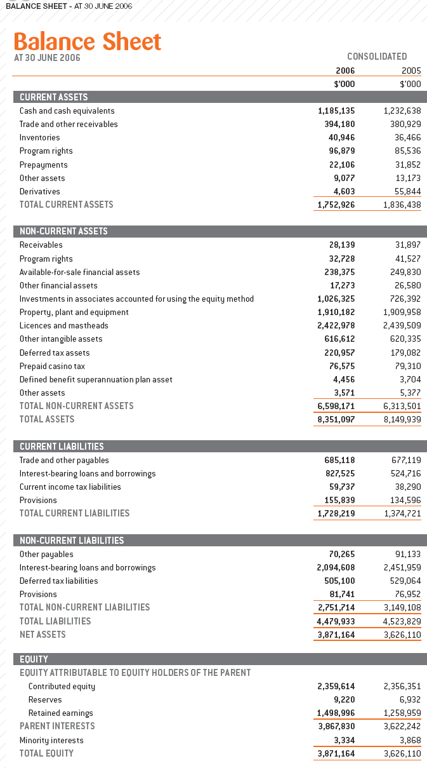

Приложение 1(2) Отчет о прибылях и убытках (PBL Ltd.)
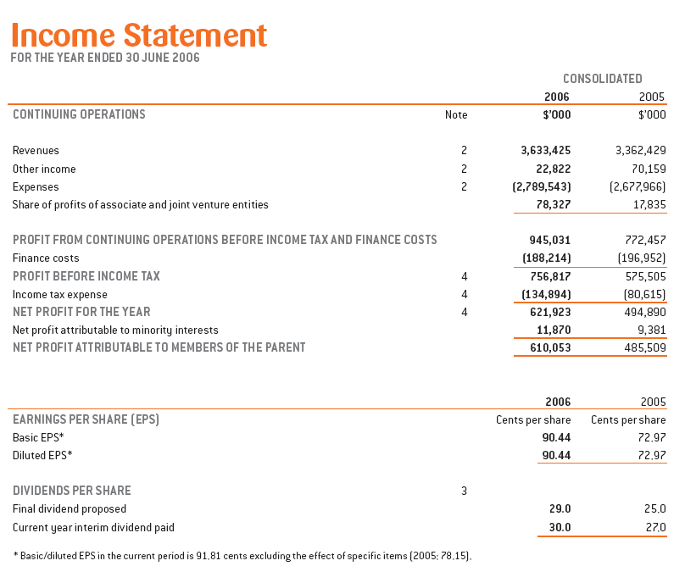

Приложение 2 Баланс (Coles Myer Ltd.)
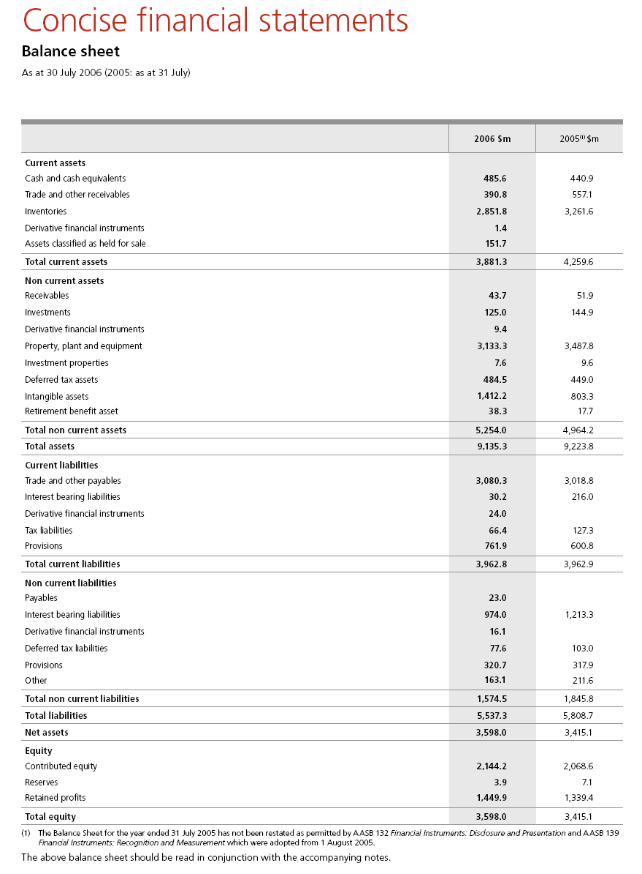

Приложение 2(2) Отчет о прибылях и убытках (Coles Myer Ltd.)
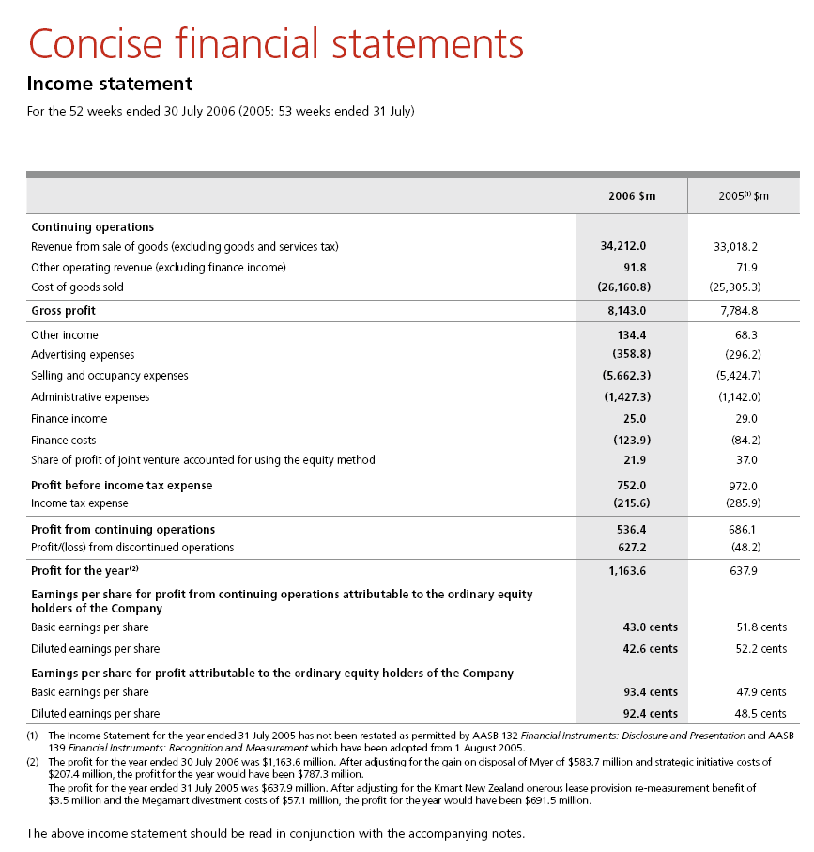

Приложение 3 Баланс (BHP Billiton)
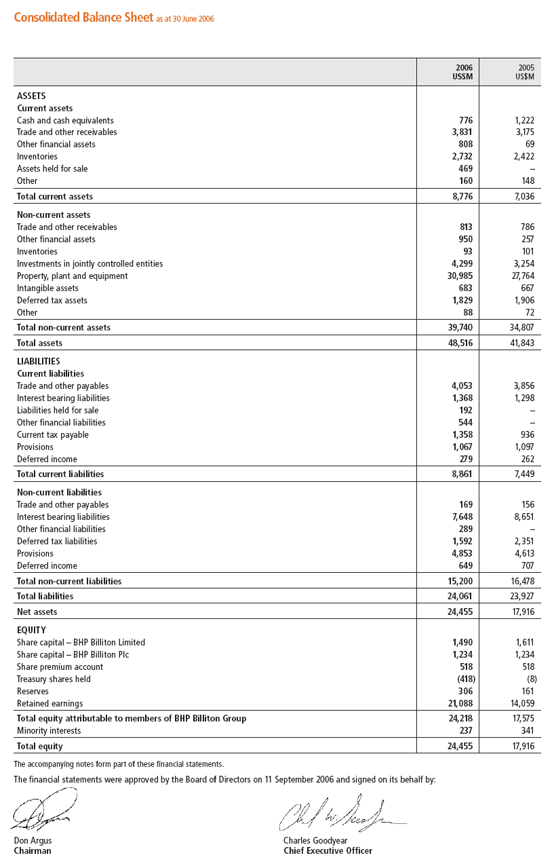
Приложение 3(2) Отчет о прибылях и убытках (BHP Billiton)
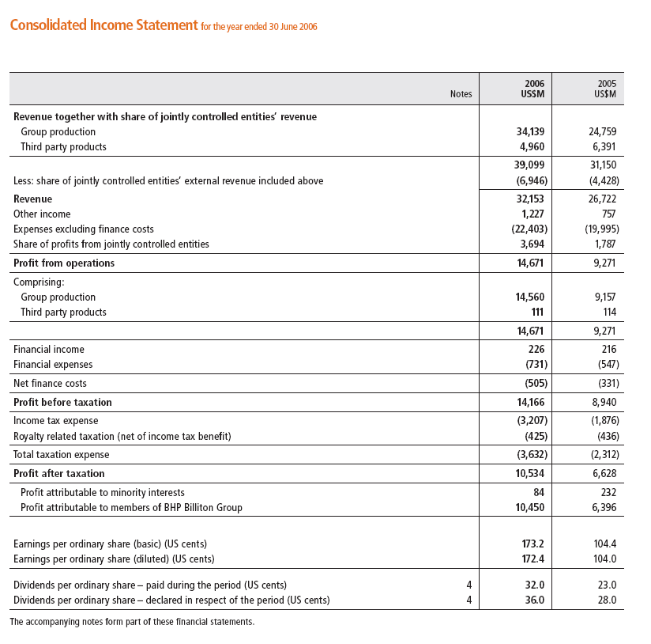

Список литературы:
Annual Financial Reports
Сайты:
-http://www.pbl.com.au
-http://www.coles.com.au
-http://www.bhpbilliton.com
Ковалев А.И. Привалов В.П. Анализ финансового состояния предприятия - М. 2000
Ковалев А.П. Финансовый анализ и диагностика банкротства - М. 2000
Ковалев В.В. Финансовый анализ - М. 2000
Кравченко Л.И. Анализ хозяйственной деятельности - Минск 1999
Крейнина М.Н. Анализ финансового состояния - М. 1998
Методические положения по оценке финансового состояния предприятий и установлению неудовлетворительной структуры баланса – Распоряжение Федерального управления по делам о несостоятельности (банкротстве) от 12.08.1999г. № 31-р.
Семенев В.М. Экономика предприятия - М. 2000
Стражев Анализ хозяйственной деятельности в промышленности - Минск 1999
Шеремет А.Д. Методика финансового анализа - М. 1999

ABN 52 009 071 167

http://hap.australia.ru/parker.html
http://programm-line.ru/solutions/branch/retail/102.htm
http://www.rbc.ua/rus/newsline/2006/08/23/118245.shtml / http://www.fundz.ru/
Баланс компаний (приложения)

